电缆卷筒客户咨询单
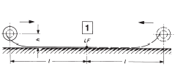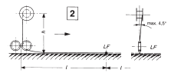
收放 升降收放
卷筒是安装在移动设备上,从地面或其他表面上收起电缆。单向或牵引方向水平输出。当卷筒安装地太高，又没有导向装置的情况下拖动电缆时可以作为一个修正收放机来应用。

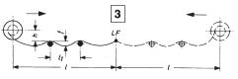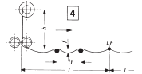
收放 升降收放
和上栏大体相似，但电缆以规定间距安放在圆形支撑托架或滚筒上；支撑托架间距l₁最大1m，滚筒间距在1-3m间。
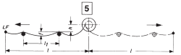
拖动
在这个例子中，卷筒是固定的。电缆在支撑托架上或滚筒上由卷筒在一或二个方向上拖动。(l₁≦3m)。
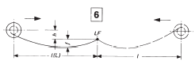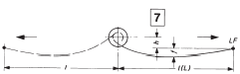
由在运动设备上的卷筒进行水平拉伸 由固定卷筒进行水平拉伸
电缆水平悬挂，只在两头支承，允许电缆因其L而下垂无论L过长与否。
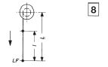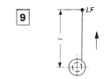
垂直升降 垂直收放
卷筒安装在正上方。电缆垂直收放。电缆总重加上任何额外负载（按钮操作面板，等）必须考虑。此项不适用于例9，卷筒处于下放而不是上方的情况。
图中字母含义
l = 电缆操作（活动）长度
l₁ = 支撑间距
L = 在卷筒和电缆另一端之间的最大长度
LF = 对其他运动设备的供电点或连接点
h = 卷筒和支撑平面间的高度
f = 电缆下垂距离

选用动力卷筒（磁滞耦合式和力矩式），应用与例3，7和9相同时或卷筒工作方式不在以上示例内，请与PAXARKUEI公司联系。
选用弹簧卷筒，应用与例2，4和5相同时或弹簧卷筒工作方式不在以上示例内，也请与我公司联系。请填写页2上的卷筒数据信息并传真或发13017213168@163.com给我们。有了这些数据后会保证所选择的卷筒将满足您的具体要求。

请传真0730-8566697或发E-mail:13017213168@163.com给我处，以便及时处理！
咨询编号：YYPK-2019版-JT
1. 卷筒用于何种移动设备？＿＿＿＿＿＿＿＿＿＿＿＿＿＿＿＿＿＿＿＿＿＿
（设备的尺寸图和应用是非常重要的）
1. 1 安装地点 室内 □ 室外 □
1.2 温度条件 -＿＿＿℃ +＿＿＿℃
1.3 环境条件＿＿＿＿＿＿＿＿＿＿＿＿＿＿＿＿＿＿＿＿＿＿＿＿＿＿＿＿＿＿＿
2. 安装方式(见页1) 垂直安装□ 垂直经换向轮卷取□ 水平地面卷取（卷筒固定）□
水平地面卷取（卷筒移动）□ 水平悬空卷取□ 悬空卷取□
3. 从电缆铺放平面到缠绕中心的高度 ＿＿＿m
4. 设备的工作行程 ＿＿＿m
5. 电缆拉出 单向 □ 双向 □
6. 运动电缆的工作长度
（中点供电点将所需的电缆长度减半）
6.1 垂直升降（见页1，例8） l =＿＿＿m L =＿＿＿m
6.2 从一个较远地点以一个控制速度来操纵电缆升降 是 □ 否 □
7. 选定电缆（铜导线数量x导线尺寸） ＿＿＿x＿＿＿mm²
8. 总运行负载或设备的最大功率 ＿＿＿KW
8.1 标称的安培值（标称电流-I_{N}） ＿＿＿ A
8.1.1 启动时安培值（启动电流-IA） ＿＿＿ A
8.2 电压等级 ＿＿＿ V
9.每小时设备移动次数？ ＿＿＿ 次
10.每天的工作小时 ＿＿＿ 小时

综合以上所述，请您留下您的联系方式，我处在收到相关信息后会及时与您取的联系！
您的联系方式：

